**V международный научно-образовательный форум «Педагогика XXI века: вызовы и решения»**

**ФГБОУВО «Томский государственный педагогический университет»**

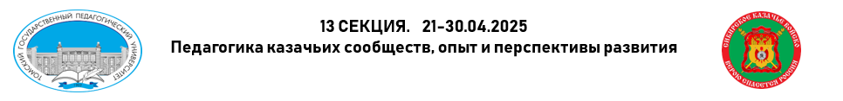

**Казачьи образовательные практики 21.04-28.04.2025г.**

**Ответственный организатор:** Диденко Евгений Иванович, магистрант ИРПО ТГПУ, педагог-организатор ОГБОУДО «Региональный центр воспитания» т. 89138291393

1. **Открытый урок «Фланкировка казачьей шашкой»**

место проведения: г. Северск, МБОУ СОШ №87, дата: 21.04.2025г. в 14-30.

Организатор: ***Скукин Андрей Иванович,*** магистрант ИРПО ТГПУ, первый заместитель-товарищ атамана Северского станичного казачьего общества ТОКО СВКО, спасатель отряда ООО «Нефтеспас», педагог наставник МБОУ СОШ №87.

1. **Мастер-классы «Традиционное воинское искусство казаков»**

место проведения: МАОУ СОШ №12, дата: 25.04.2025г. в 9.00.

организатор: ***Диденко Евгений Иванович,*** магистрант ИРПО ТГПУ, атаман Мирнинского хуторского казачьего общество ТОКО СВКО, педагог-организатор ОГБОУДО «Региональный центр воспитания»

1. **Семинар-практикум «Взаимодействие спасательных служб с образовательными организациями. Действия обучающих в экстремальных ситуациях»**

место проведения: Томский район, пос. Мирный,

МБОУ «Пожарно-спасательный лицей», дата: 25.04.2025г. в 11-00.

Организатор: ***Лунев Евгений Васильевич***, магистрант ИРПО ТГПУ, атаман Северского станичного казачьего общества ТОКО СВКО, командир отряда ООО «Нефтеспас»

1. **Открытый урок «Казачий компонент у дошколят»**

место проведения: г. Томск, с. Дзержинское, ул. Фабричная, 17а

МАДОУ «Детский сад №18», дата: 28.04.2025г. в 10-00.

Организаторы: ***Новикова Светлана Николаевна***, магистрант ТЭФ ТГПУ, заведующий МАДОУ «Детский сад №18», казак Северского станичного казачьего общества ТОКО СВКО; ***Шамрай Ольга Валерьевна,*** магистрант ИРПО ТГПУ, старший воспитатель МАДОУ «Детский сад №18», казак Северского станичного казачьего общества ТОКО СВКО